МИНИСТЕРСТВО НАУКИ И ВЫСШЕГО ОБРАЗОВАНИЯ РОССИЙСКОЙ ФЕДЕРАЦИИ

ФЕДЕРАЛЬНОЕ ГОСУДАРСТВЕННОЕ АВТОНОМНОЕ  
ОБРАЗОВАТЕЛЬНОЕ УЧРЕЖДЕНИЕ ВЫСШЕГО ОБРАЗОВАНИЯ

«Национальный исследовательский университет ИТМО»

ФАКУЛЬТЕТ ПРОГРАММНОЙ ИНЖЕНЕРИИ И  
КОМПЬЮТЕРНОЙ ТЕХНИКИ

**ЛАБОРАТОРНАЯ РАБОТА №2**

по дисциплине

«Основы профессиональной деятельности»

Исследование работы БЭВМ

Вариант № **50139**

***Выполнил:***Рязанов Никита Сергеевич

студент группы P3107

***Проверил:***

Цю Тяньшэн

**Содержание**

Задание 3

Ход работы 4

Заключение 9

Задание

По выданному преподавателем варианту определить функцию, вычисляемую программой (см. рис. 1), область представления и область допустимых значений исходных данных и результата, выполнить трассировку программы, предложить вариант с меньшим числом команд. При выполнении работы представлять результат и все операнды арифметических операций знаковыми числами, а логических операций набором из шестнадцати логических значений.

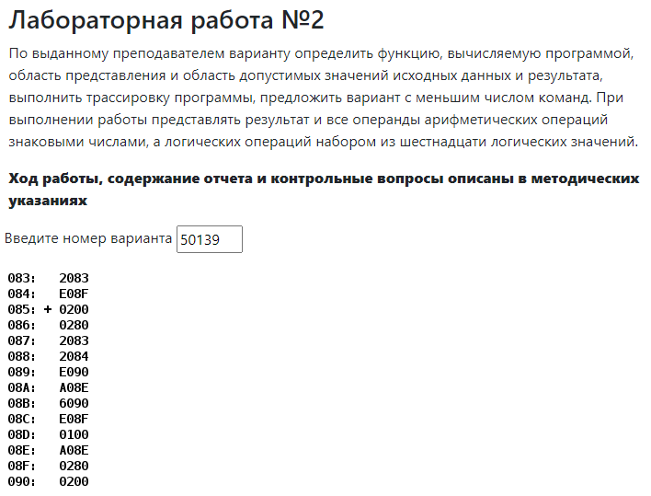

Рисунок . Программа

Ход работы

Текст исходной программы

|  |  |  |  |
| --- | --- | --- | --- |
| **Адрес** | **Код команды** | **Мнемоника** | **Комментарий** |
| 083 | 2083 | - | Переменная A |
| 084 | E08F | - | Переменная B |
| 085 | 0200 | CLA | Сбросить значение аккумулятора |
| 086 | 0280 | NOT | Инвертировать значение аккумулятора |
| 087 | 2083 | AND 083 | Побитовое И значения из ячейки 083 со значением аккумулятора |
| 088 | 2084 | AND 084 | Побитовое И значения из ячейки 084 со значением аккумулятора |
| 089 | E090 | ST 090 | Запись значения аккумулятора в ячейку 090 |
| 08A | A08E | LD 08E | Запись значения из ячейки 08E в аккумулятор |
| 08B | 6090 | SUB 090 | Вычесть значение ячейки 090 из значения аккумулятора |
| 08C | E08F | ST 08F | Запись значения аккумулятора в ячейку 08F |
| 08D | 0100 | HLT | Остановка |
| 08E | A08E | - | Переменная С |
| 08F | 0280 | - | Переменная D |
| 090 | 0200 | - | Переменная E |

Таблица . Исходная программы

Описание программы

*Реализуемая формула:*

D = C - (((^0) & A) & B) = C – (A & B)

*Расположение в памяти БЭВМ программы, исходных данных и результатов:*

083 (A), 084 (B), 08E (C) – исходные данные

085, 086, 087, 088, 089, 08A, 08B, 08C, 08D – исполняемая программа

090 (E) – промежуточные результаты

08F (D) – итоговый результат

085 – первая исполняемая команда

08D – последняя выполняемая программа

*Область представления:*

C, D – знаковое 16-ти разрядное число

A, B – 16-ти битные значения

(((^0) & A) & B) – знаковое 16-ти разрядное число

*Область допустимых значений*:

-32768 ≤ D ≤ 32767

-32768 ≤ C - (A & B) ≤ 32767

1) A15 = B15 = 1 → A15 & B15 = 1

-16383 ≤ (A & B) ≤ -1

-16384 ≤ C - (A & B) ≤ 49151

2) A15 ≠ B15 | (A15 = B15 = 0) → A15 & B15 = 0

0 ≤ (A & B) ≤ 16383

-49151 ≤ C - (A & B) ≤ 16384

В обоих случаях, чтобы не было переполнения, нужно ограничить возможные значения C в 2 раза:

-16384 ≤ C ≤ 16383

Трассировка программы

|  |  |  |  |  |  |  |  |  |  |  |  |
| --- | --- | --- | --- | --- | --- | --- | --- | --- | --- | --- | --- |
| **Выполненная команда** | | **Содержимое регистров процессора после выполнения команды** | | | | | | | | **Ячейка, содержимое которой изменилось после выполнения команды** | |
| Адрес | Код | IP | CR | AR | DR | SP | BR | AC | NZVC | Адрес | Новый код |
| 85 | 200 | 086 | 0200 | 085 | 0200 | 000 | 0085 | 0000 | 0100 |  |  |
| 86 | 280 | 087 | 0280 | 086 | 0280 | 000 | 0086 | FFFF | 1000 |  |  |
| 87 | 2083 | 088 | 2083 | 083 | 2083 | 000 | 0087 | 2083 | 0000 |  |  |
| 88 | 2084 | 089 | 2084 | 084 | E08F | 000 | 0088 | 2083 | 0000 |  |  |
| 89 | E090 | 08A | E090 | 090 | 2083 | 000 | 0089 | 2083 | 0000 | 90 | 2083 |
| 08A | A08E | 08B | A08E | 08E | A08E | 000 | 008A | A08E | 1000 |  |  |
| 08B | 6090 | 08C | 6090 | 090 | 2083 | 000 | 008B | 800B | 1001 |  |  |
| 08C | E08F | 08D | E08F | 08F | 800B | 000 | 008C | 800B | 1001 | 08F | 800B |
| 08D | 0100 | 08E | 0100 | 08D | 0100 | 000 | 008D | 800B | 1001 |  |  |

Таблица . Трассировка программы

Вариант программы с меньшим числом команд

D = C – (A & B)

|  |  |  |  |
| --- | --- | --- | --- |
| **Адрес** | **Код команды** | **Мнемоника** | **Комментарий** |
| 083 | 2083 | - | Переменная A |
| 084 | E08F | - | Переменная B |
| 085 | A08E | - | Переменная C |
| 086 | 0000 | - | Переменная D |
| 087 | A083 | LD 083 | Запись значения из ячейки 083 в аккумулятор |
| 088 | 2084 | AND 084 | Побитовое И значения из ячейки 084 со значением аккумулятора |
| 089 | 0780 | NEG | Получить отрицательное значение аккумулятора |
| 08A | 4085 | ADD 085 | Добавить значение ячейки 085 ко значению аккумулятора |
| 08B | E086 | ST 086 | Запись значения аккумулятора в ячейку 086 |
| 08C | 0100 | HLT | Остановка |

Таблица . Программа с меньшим числом команд

Трассировка программы с меньшим числом команд

Значения для трассировки:

* Переменная **A**, ячейка 083 – 0x**DADA**
* Переменная **B**, ячейка 084 – 0x**DEAD**
* Переменная **C**, ячейка 085 – 0x**00FF**

|  |  |  |  |  |  |  |  |  |  |  |  |
| --- | --- | --- | --- | --- | --- | --- | --- | --- | --- | --- | --- |
| **Выполненная команда** | | **Содержимое регистров процессора после выполнения команды** | | | | | | | | **Ячейка, содержимое которой изменилось после выполнения команды** | |
| Адрес | Код | IP | CR | AR | DR | SP | BR | AC | NZVC | Адрес | Новый код |
| 087 | A083 | 088 | A083 | 083 | DADA | 000 | 0087 | DADA | 1000 |  |  |
| 088 | 2084 | 089 | 2084 | 084 | DEAD | 000 | 0088 | DA88 | 1000 |  |  |
| 089 | 0780 | 08A | 0780 | 089 | 0780 | 000 | 0089 | 2578 | 0000 |  |  |
| 08A | 4085 | 08B | 4085 | 085 | 00FF | 000 | 008A | 2677 | 0000 |  |  |
| 08B | E086 | 08C | E086 | 086 | 2677 | 000 | 008B | 2677 | 0000 | 086 | 2677 |
| 08C | 0100 | 08D | 0100 | 08C | 0100 | 000 | 008C | 2677 | 0000 |  |  |

Таблица 3. Трассировка программы с меньшим числом команд

Заключение

В ходе лабораторной работы было проведено ознакомление с БЭВМ, изучена структура её компонентов, изучен принцип работы. Получено представление, как выполняется программа и как хранятся данные в БЭВМ.